Váltószögek:

Egyállású szögek:

Társszögek:

Mellékszögek:

Csúcsszögek:

Add meg az összes olyan szöget, amely a 3-as szöggel
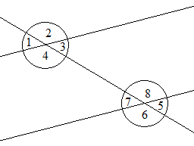
egyállású:
váltószög, de nem csúcsszög:
társszög:
mellékszög:
csúcsszög:
Milyen szögpárokat alkotnak az alábbi szögek:
1-6: 3-7:
6-5: 3-5:
Váltószögek:

Egyállású szögek:

Társszögek:

Mellékszögek:

Csúcsszögek:

Add meg az összes olyan szöget, amely a 3-as szöggel
egyállású:
váltószög, de nem csúcsszög:
társszög:
mellékszög:
csúcsszög:
Milyen szögpárokat alkotnak az alábbi szögek:
1-6: 3-7:
6-5: 3-5:

